 | UNIVERSIDAD CATÓLICA DE SANTA MARÍA  ESCUELA PROFESIONAL DE INGENIERÍA DE SISTEMAS | 
<< LENGUAJES DE PROGRAMACIÓN III >>
<< SESIÓN Nº 09: JAVA SWING BÁSICO — INTRODUCCIÓN Y CONTROLES >>
CÓDIGO | APELLIDOS Y NOMBRES | PARTICIPACIÓN
2025003008 | Ancco Flores, Sebastian Jhon | 100%
2025002346 | Ortiz Condori, Herbert Rodrigo | 100%
2025002056 | Cayani Poma, Fernando | 100%
Presentación grupal
Repositorio: https://github.com/Nachok20/lp3_guia09
Declaración de asistencia de IA: El informe, el código y las pruebas se elaboraron con asistencia de IA. Los integrantes deben revisar y comprender el contenido, comprobar su funcionamiento y atender las normas del curso sobre estas herramientas.

Actividades

1. Administradores de esquemas
Enunciado literal (Universidad Católica de Santa María, s.f., p. 25):
Implementar el código compartido en la sección “Administradores de Esquemas” para ver como funcionan los tipos de administradores de esquemas FlowLayout, BorderLayout y GridLayout. Para la implementación de cada uno de los administradores de esquema cambie el título de las ventanas para que aparezcan los integrantes de su grupo que han participado. Haga capturas de pantalla por cada implementación de administrador de esquema de tal forma que se evidencie cómo organiza el contenido.
Entorno de trabajo: revisión con Visual Studio Code 1.145.0 y Java 21.0.12.1. El programa se compila para Java 17. Las versiones se comprobaron con los comandos del editor y de Java; sus salidas están en pruebas/versiones_comprobadas.txt.
Archivo: codigos/lab09/LayoutsFrame.java. Los tres esquemas se construyen en una misma clase y se abren desde codigos/lab09/Main.java. Los títulos muestran a Ancco Flores, Sebastian Jhon; Ortiz Condori, Herbert Rodrigo; y Cayani Poma, Fernando. Se usan los mismos nombres del cuadro inicial. SwingUtilities.invokeLater prepara la ventana en el hilo que Swing usa para atender los eventos, como los clics y las selecciones.

A) FlowLayout
Se agregan seis botones en orden, con alineación a la izquierda y separaciones entre componentes. El método utilizado es:
private static void configurarFlow(JPanel panel) {
panel.setLayout(new FlowLayout(FlowLayout.LEFT, 10, 12));
for (int indice = 1; indice <= 6; indice++) {
JButton boton = crearBoton("Botón " + indice, "flowBoton" + indice, AZUL);
boton.setPreferredSize(new Dimension(135, 48));
boton.setToolTipText("FlowLayout: conserva su tamaño "
+ "y pasa a otra fila si falta espacio.");
panel.add(boton);
}
}
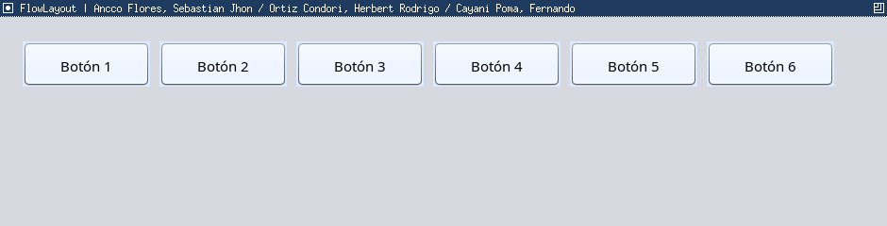
Figura 1. FlowLayout con los seis botones distribuidos en una fila.
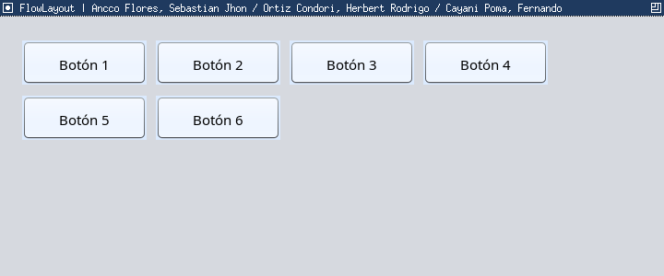
Figura 2. La misma ventana con menor anchura: los botones se distribuyen en nuevas filas.
Descripción: FlowLayout coloca los componentes de izquierda a derecha según el orden de incorporación (Oracle, s.f.-a). Cuando se reduce el ancho de la ventana, los botones que ya no caben pasan a otra fila. El tamaño preferido de cada botón se conserva y el orden continúa siendo el mismo.

B) BorderLayout
Se utiliza un botón en cada región: norte, sur, oeste, este y centro.
private static void configurarBorder(JPanel panel) {
panel.setLayout(new BorderLayout(10, 10));
panel.add(crearBoton("NORTE · NORTH", "borderNorte", AZUL), BorderLayout.NORTH);
panel.add(crearBoton("SUR · SOUTH", "borderSur", AZUL), BorderLayout.SOUTH);
panel.add(crearBoton("OESTE · WEST", "borderOeste", AMBAR), BorderLayout.WEST);
panel.add(crearBoton("ESTE · EAST", "borderEste", AMBAR), BorderLayout.EAST);
panel.add(crearBoton("CENTRO · CENTER", "borderCentro", VERDE), BorderLayout.CENTER);
}
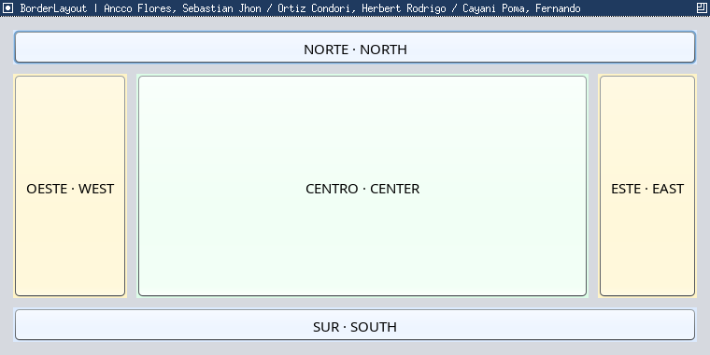
Figura 3. BorderLayout con las cinco regiones identificadas.
Descripción: norte y sur ocupan el ancho disponible. Entre ambas regiones se ubican oeste y este, mientras que el centro recibe el espacio restante (Oracle, s.f.-a). Para incorporar varios controles en una región se puede colocar un JPanel dentro de ella.

C) GridLayout
La cuadrícula tiene dos filas y tres columnas de igual tamaño.
private static void configurarGrid(JPanel panel) {
panel.setLayout(new GridLayout(2, 3, 10, 10));
for (int indice = 1; indice <= 6; indice++) {
int fila = (indice - 1) / 3 + 1;
int columna = (indice - 1) % 3 + 1;
JButton boton = crearBoton(
"<html><center>Botón " + indice + "<br>Fila " + fila
+ " · Columna " + columna + "</center></html>",
"gridBoton" + indice, indice % 2 == 0 ? AZUL : VERDE);
boton.setToolTipText("GridLayout: todas las celdas tienen el mismo tamaño.");
panel.add(boton);
}
}
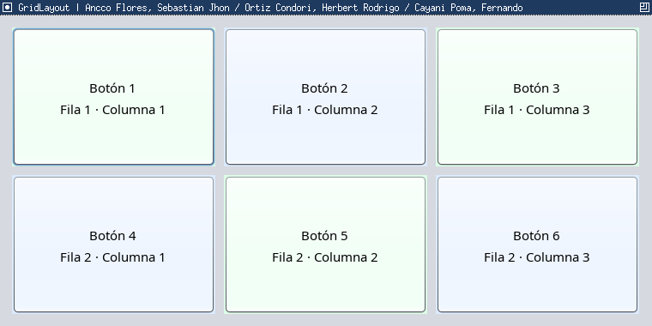
Figura 4. GridLayout de dos filas y tres columnas con seis celdas uniformes.
Descripción: GridLayout distribuye los controles de izquierda a derecha y continúa en la siguiente fila. Todos reciben el mismo ancho y alto (Oracle, s.f.-a).
Administrador | Distribución | Uso habitual
FlowLayout | Componentes en secuencia; pasan de fila al faltar espacio | Grupos sencillos de botones
BorderLayout | Cinco regiones; el centro recibe el espacio restante | Ventana con cabecera, contenido y pie
GridLayout | Filas y columnas con celdas iguales | Teclados, tableros y conjuntos regulares

Ejercicios

1. Diseño visual de una GUI Swing
Enunciado literal (Universidad Católica de Santa María, s.f., pp. 25–26):
Investigue en el IDE de su preferencia cómo se puede utilizar herramientas visuales que permitan crear componentes GUI Swing a través de operaciones “soltar y arrastrar” realizadas con el mouse de tal manera que sólo se tenga que agregar código a las clases y manejadores ya creados de manera automática por el IDE. Explique brevemente lo siguiente:

a. Como es el proceso de creación de una GUI utilizando herramientas de “soltar y arrastrar” y haga capturas de pantalla que evidencien el mismo.
VS Code admite el desarrollo de aplicaciones gráficas Java (Microsoft, s.f.). En esta práctica se utiliza Visual Studio Code 1.145.0 con la extensión Swing GUI Builder 0.0.3, de gugacarbo. La extensión agrega una paleta, un lienzo y un panel de propiedades; permite generar clases Java Swing y el enlace a un método de evento (Carbonera, s.f.). Este diseñador es un complemento de VS Code.
1. Abrir la carpeta raíz lp3_guia09 en VS Code. En Extensions (Ctrl+Shift+X), buscar Swing GUI Builder, de Gustavo Carbonera (identificador gugacarbo.swing-gui-builder), e instalarlo. En la captura aparecen las opciones de administración de la extensión instalada y su versión.
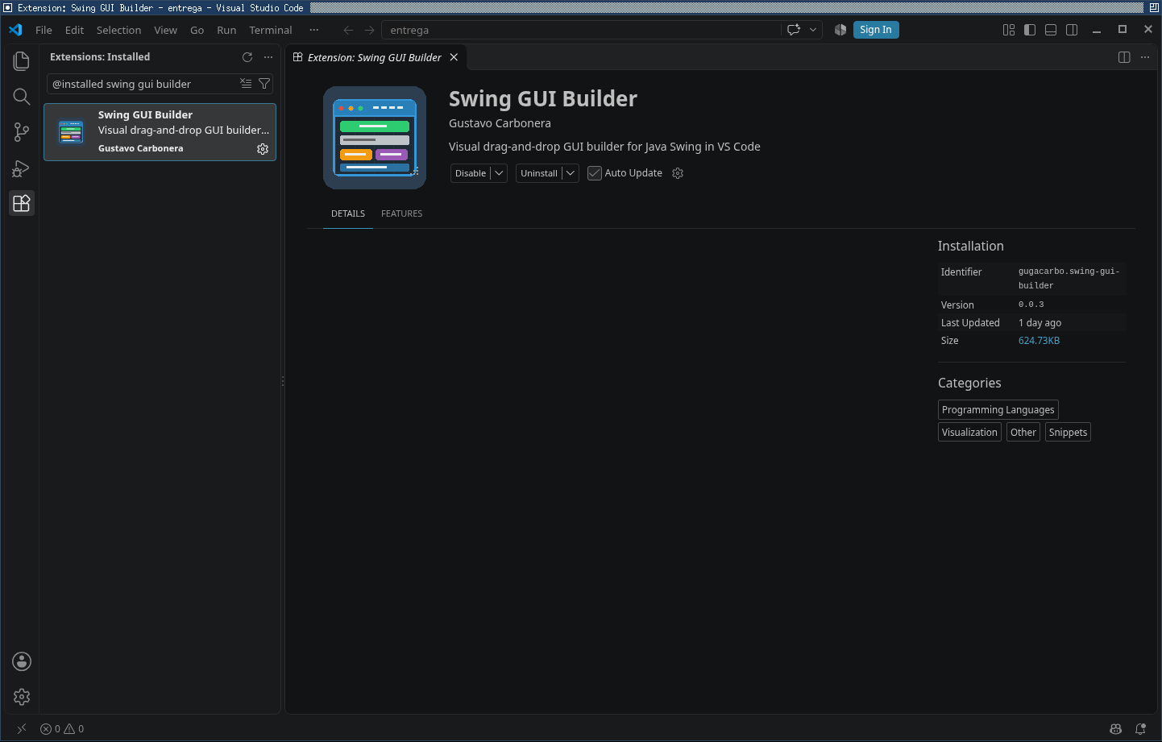
Figura 5. Swing GUI Builder instalado en Extensions; versión y opciones de administración.
2. Presionar Ctrl+Shift+P, buscar Swing GUI Builder: New Window y seleccionar el comando. Escribir un nombre para la ventana. Así se abre el diseñador antes de colocar componentes.
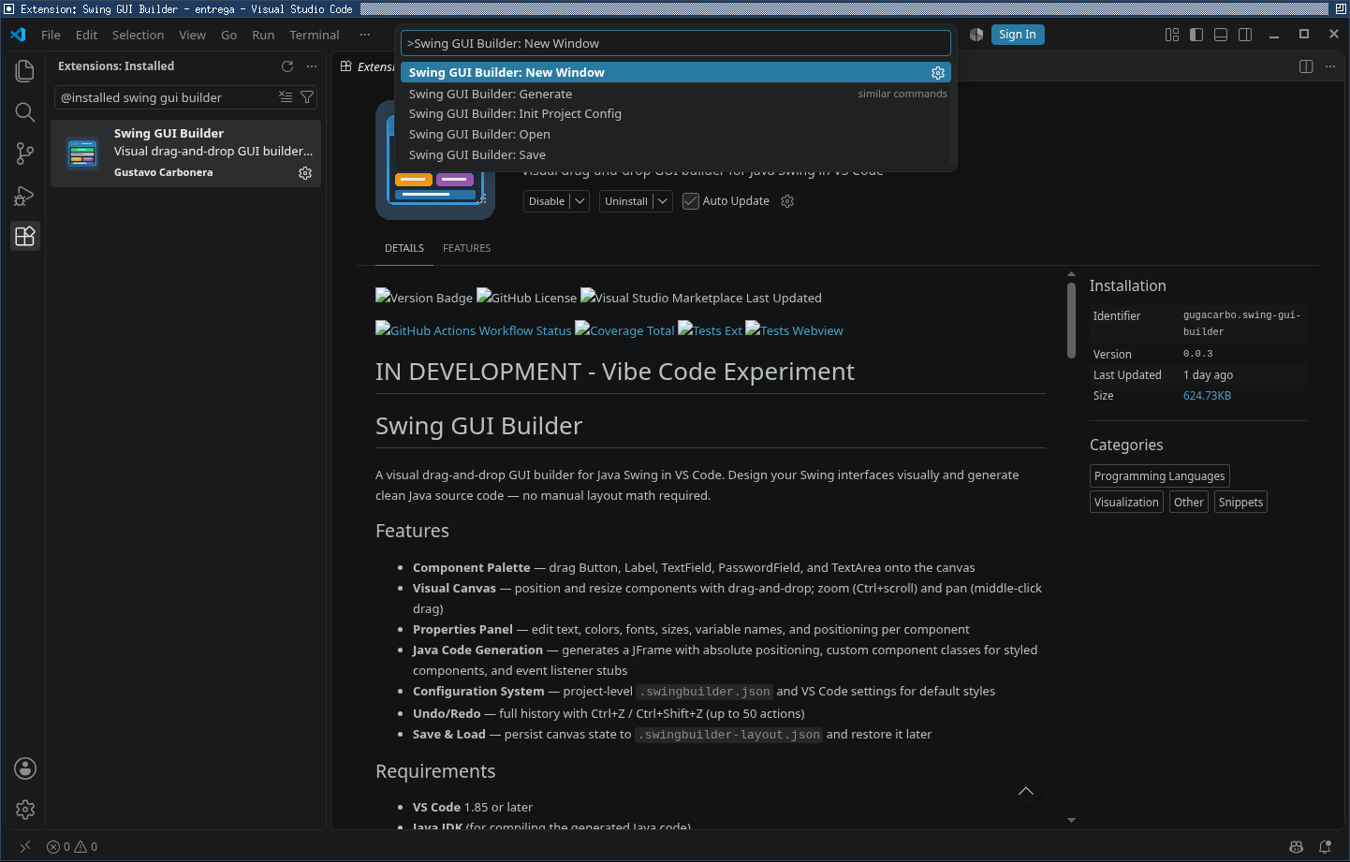
Figura 6. Selección del comando New Window en la paleta de VS Code.
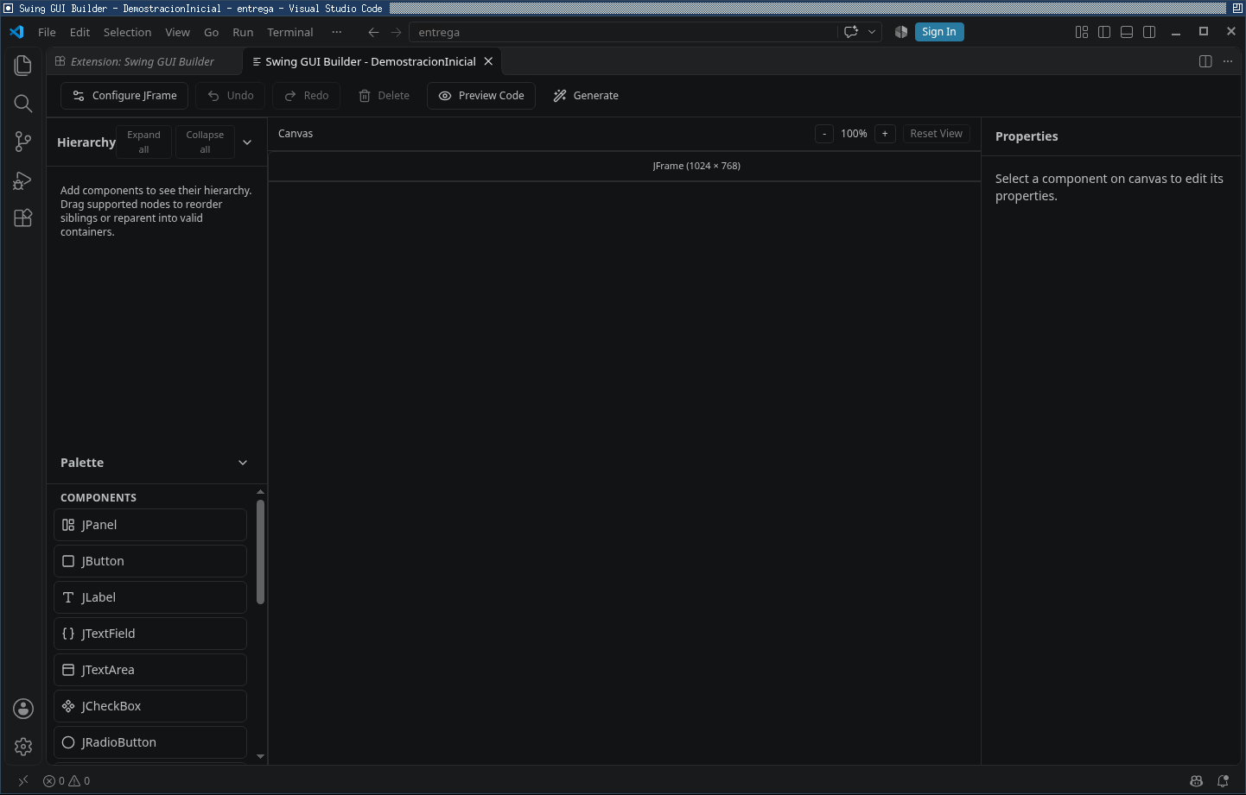
Figura 7. Ventana inicial del diseñador, con el lienzo vacío y la paleta de controles.
La figura 7 muestra el lienzo abierto con el nombre provisional DemostracionInicial. Para el diseño y la exportación final se utiliza MainWindow, visible desde la figura 8; ese es también el nombre de la clase Java ejecutable.
3. En Configure JFrame, establecer un tamaño de 820 × 330 y el título con los nombres de los tres integrantes. Arrastrar JLabel, JTextField y JButton desde la paleta al lienzo. Configurar los textos “Nombre:”, “Sebastian Jhon” y “Saludar”.
4. Seleccionar el botón y escribir mostrarSaludo en Event Method. Guardar con Swing GUI Builder: Save. El archivo .swingbuilder-layout.json conserva las posiciones y las propiedades para volver a abrir el diseño. En ese archivo, editar variableName de los tres componentes para usar etiquetaNombre, campoNombre y botonSaludar; guardar y reabrir el diseño. La versión 0.0.3 no ofrece ese cambio de nombre en el panel Properties.
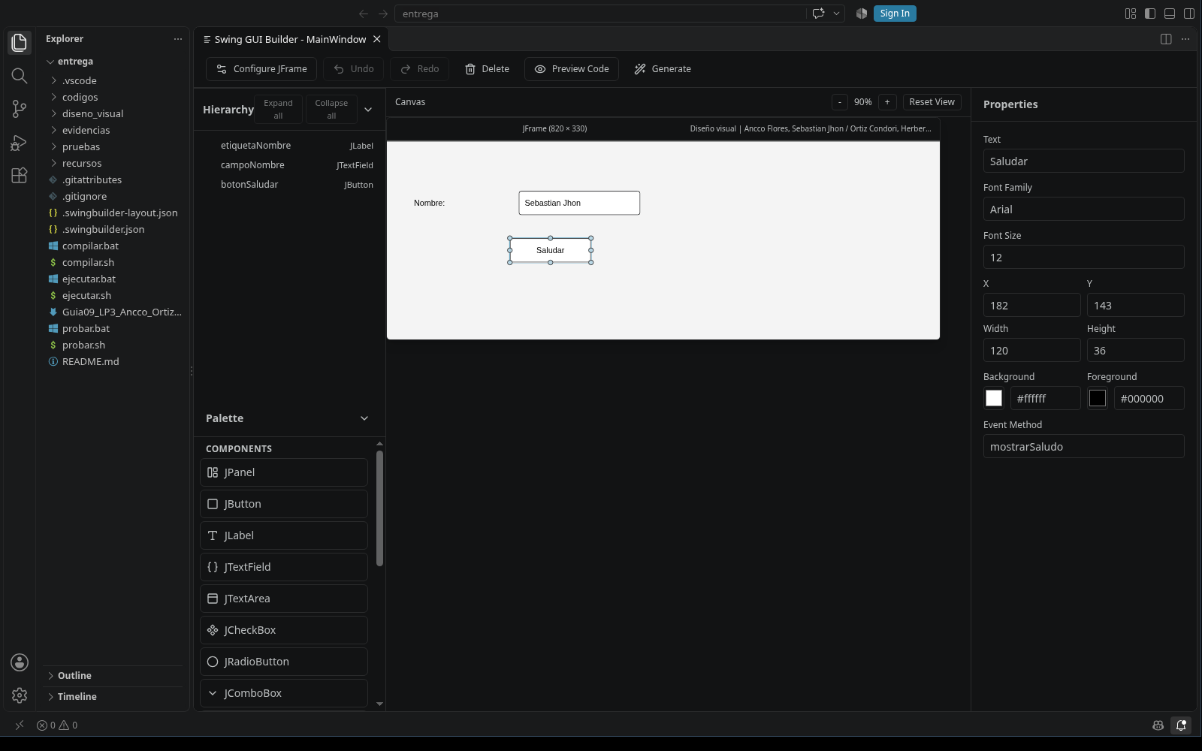
Figura 8. Controles incorporados al diseñador y evento del botón configurado.
5. Pulsar Generate y elegir diseno_visual como carpeta de salida. Se generan MainWindow.java, CustomLabel1.java, CustomTextField1.java y CustomButton1.java. Se renombraron las variables en el diseño guardado y se regeneró el código con los identificadores descriptivos.
6. Abrir MainWindow.java. El generador crea los controles, sus posiciones, el enlace del botón y el método mostrarSaludo. Completar ese método para leer el campo, comprobar que tenga un nombre y mostrar el diálogo.
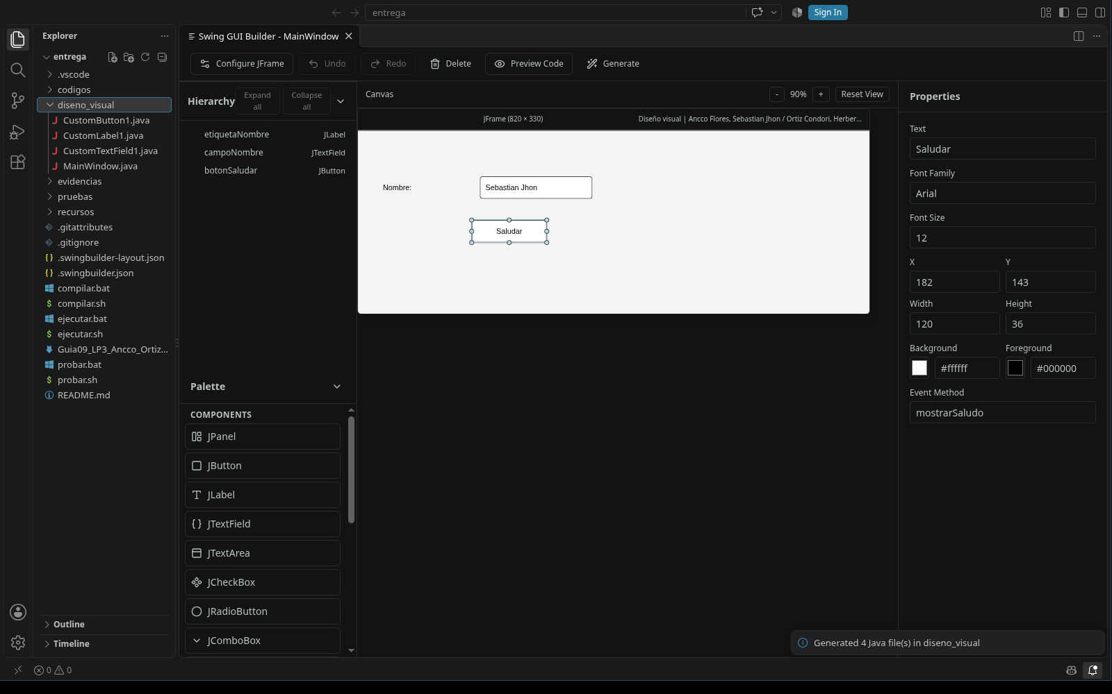
Figura 9. Generación de los cuatro archivos Java desde el diseño guardado en VS Code.
Archivo: diseno_visual/MainWindow.java. Código del manejador completado:
private void mostrarSaludo() {
String nombre = campoNombre.getText().strip();
if (nombre.isEmpty()) {
JOptionPane.showMessageDialog(this, "Ingrese su nombre.");
return;
}
JOptionPane.showMessageDialog(this,
"Hola, " + nombre + ". Bienvenido a Java Swing.",
"Saludo", JOptionPane.INFORMATION_MESSAGE);
}
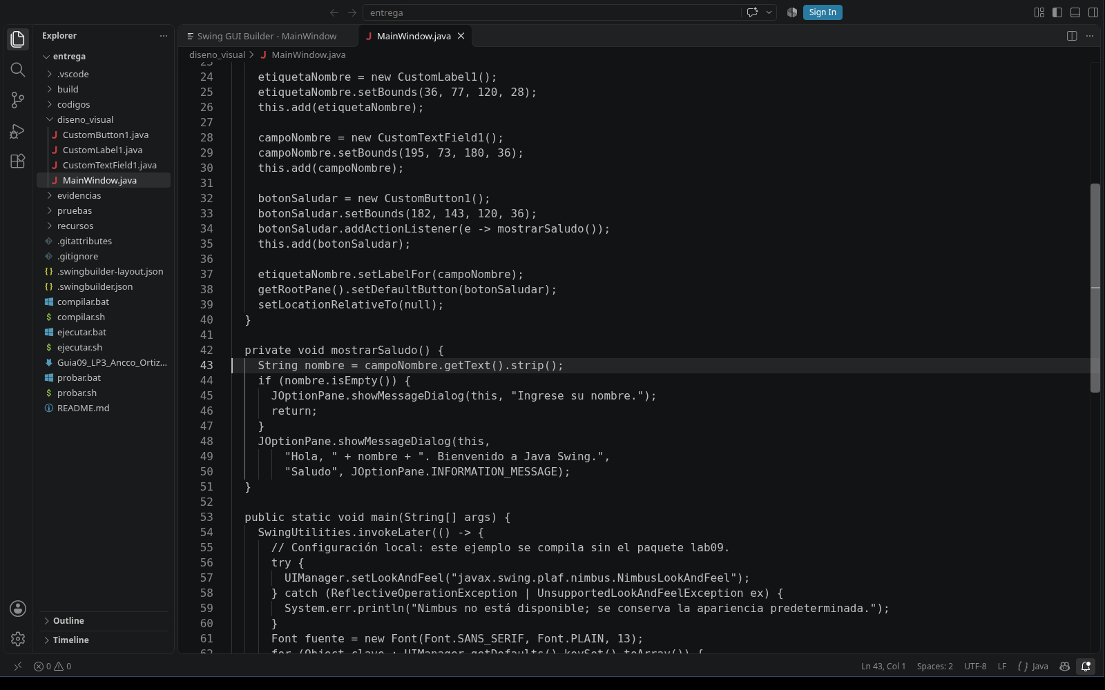
Figura 10. Método mostrarSaludo y parte del main editado en el código final.
También se añadieron los comentarios con los nombres y códigos del equipo, el identificador de versión de la clase, la relación entre etiqueta y campo, el botón predeterminado para Enter y el centrado de la ventana. En main se configuraron la apariencia Nimbus y la fuente. Esta configuración quedó dentro de MainWindow, por lo que la demostración no depende del paquete lab09 ni del formulario de pasajes.
7. Compilar y ejecutar la demostración por separado:
javac --release 17 -encoding UTF-8 -d build/visual diseno_visual/*.java
java -cp build/visual MainWindow
La compilación aislada de los cuatro archivos fue correcta. El registro está en pruebas/verificacion_independencia.txt. Al pulsar Saludar con un nombre aparece el saludo; con el campo vacío, el programa pide completarlo.
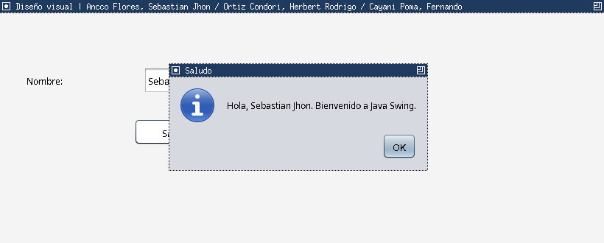
Figura 11. Formulario visual ejecutado y diálogo de saludo.
Descripción: getText() obtiene lo escrito y strip() quita los espacios al comienzo y al final. JOptionPane muestra el mensaje. El diseñador ahorra escribir la creación y colocación de los controles; la acción del botón se completa mediante código.
Este generador coloca los controles con setLayout(null) y setBounds, por lo que el ejemplo tiene una distribución fija. En el formulario de pasajes se usan administradores de esquemas para organizar los paneles. Antes de generar de nuevo conviene guardar una copia del manejador, porque el generador puede reemplazar el archivo Java.
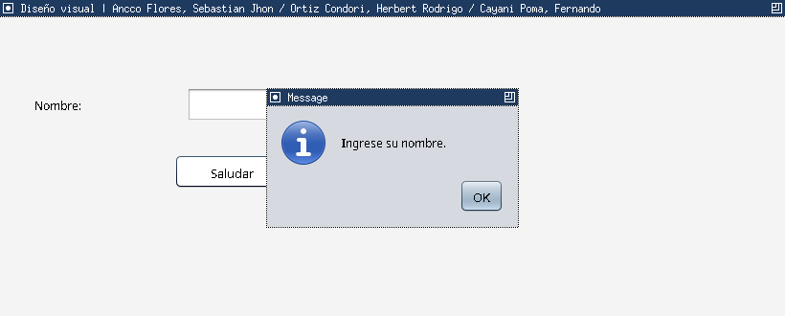
Figura 12. Aviso «Ingrese su nombre.» cuando el campo está vacío.
La captura del aviso corresponde al segundo caso comprobado por PruebasVisual.java.

b. Cuáles serían algunas ventajas y desventajas de crear una GUI desde código y de hacerlo con una herramienta de “soltar y arrastrar”
Método | Ventajas | Desventajas
Programar desde código | Control directo de layouts y eventos; permite componentes dinámicos; facilita revisar los cambios | Requiere más escritura y conocer los administradores para alinear correctamente los controles
Arrastrar y soltar | Agiliza la colocación de controles; permite revisar la distribución visual; genera inicialización y enlaces de eventos | La extensión se declara en desarrollo; depende de sus archivos de diseño, puede generar código más extenso y utiliza posiciones absolutas. Conviene revisar el resultado y conservar copias del código

Descripción: ambas alternativas requieren programar la lógica de la aplicación. La herramienta visual facilita construir la interfaz, pero las validaciones y las acciones del programa deben definirse mediante código.

2. Aplicación para la compra de pasajes
Enunciado literal (Universidad Católica de Santa María, s.f., p. 26):
Implemente una pequeña aplicación que simule el ingreso de datos para la compra de pasajes de una empresa de transporte terrestre. Para esto deberá utilizar todos los conceptos y componentes ya vistos. Una vez que se ingresen todos los datos del pasajero, se deberá mostrar un resumen de sus datos en un cuadro de Dialogo luego de presionar un botón. A continuación, se muestran cómo se utilizarían los componentes para ingresar un tipo de información específica:
Nombre de Componente | Propósito que cumplira en la GUI de compra de pasaje
Etiquetas | Rotular que tipo de información se ingresara en cada componente
Campos de Texto | Ingreso de nombres, documento de identidad y fecha de viaje
Botón de Comando | Reiniciar o blanquear todos los componentes y mostrar diálogo
Casillas de Verificación | Indicar servicio opcional para pasajero (audifonos, manta, revistas)
Botones de Opción | Indicar si el pasajero quiere viajar en 1er o 2do piso
Cuadros combinados | Permitir al pasajero elegir un lugar de origen y de destino
Lista | Elegir entre 3 calidades de servicio (económico, standard, VIP)

A) Componentes utilizados
Estos controles de Swing recogen los datos y ejecutan las acciones del formulario (Oracle, s.f.-b).
Componente de la guía | Control implementado | Información o acción
Etiquetas | JLabel | Rótulos de nombres, DNI, fecha, ciudades, piso y servicios
Campos de texto | JTextField: nombres, documento, fecha | Nombres y apellidos, documento y fecha de viaje
Botones de comando | JButton: limpiar, resumen | Borrar el formulario y mostrar el diálogo
Casillas de verificación | JCheckBox: audifonos, manta, revistas | Seleccionar libremente los servicios adicionales
Botones de opción | JRadioButton y ButtonGroup | Elegir únicamente primer o segundo piso
Cuadros combinados | JComboBox: origen, destino | Elegir las ciudades de partida y llegada
Lista | JList: servicio | Elegir Económico, Standard o VIP; selección única

Archivos: codigos/lab09/PasajesFrame.java contiene el formulario; codigos/lab09/Pasaje.java valida y conserva los datos. codigos/lab09/Estilo.java configura la apariencia Nimbus y una fuente común. Nimbus cambia cómo se ven los controles, sin cambiar lo que hace el programa. Main.java ofrece el menú para abrir las demostraciones y el formulario.
El formulario se divide en paneles. BorderLayout separa la cabecera, los datos y los botones; GridLayout ordena las opciones. Como apoyo se usa GridBagLayout para colocar una etiqueta y su campo en cada fila: permite que el rótulo tenga poco ancho y que el campo aproveche el espacio restante al cambiar el tamaño de la ventana. Los paneles JPanel reúnen estos grupos de controles. La lista muestra las tres calidades de servicio. Los botones de piso pertenecen a un ButtonGroup y las casillas adicionales se pueden marcar de forma independiente.

B) Lectura de datos y resumen
Archivo: codigos/lab09/PasajesFrame.java. El botón Mostrar resumen invoca este método:
private void mostrarResumen() {
List<String> opcionales = new ArrayList<>();
if (audifonos.isSelected()) {
opcionales.add("Audífonos");
}
if (manta.isSelected()) {
opcionales.add("Manta");
}
if (revistas.isSelected()) {
opcionales.add("Revistas");
}
try {
Pasaje pasaje = Pasaje.crear(nombres.getText(), documento.getText(), fecha.getText(),
(String) origen.getSelectedItem(), (String) destino.getSelectedItem(),
pisos.getSelection() == null ? null : pisos.getSelection().getActionCommand(),
servicio.getSelectedValue(), opcionales);
JOptionPane.showMessageDialog(this, pasaje.resumen(), "Resumen del pasaje",
JOptionPane.INFORMATION_MESSAGE);
estado.setText("Resumen mostrado. Puede editar los datos "
+ "o iniciar una nueva solicitud con Limpiar.");
} catch (IllegalArgumentException ex) {
JOptionPane.showMessageDialog(this, ex.getMessage(), "Revise los datos",
JOptionPane.WARNING_MESSAGE);
estado.setText("Corrija los datos indicados y vuelva a pulsar Mostrar resumen.");
}
}
Descripción: se crea una lista con los adicionales marcados y se leen los campos, las ciudades, el piso y la calidad. Pasaje.crear(...) valida la solicitud. Si todo es correcto, JOptionPane presenta el resumen; si una regla falla, el bloque catch muestra una advertencia y conserva los datos para corregirlos.

C) Validación de los datos
La guía no impone un tipo de documento. Para esta implementación se adopta DNI peruano de ocho dígitos y se informa esta decisión en el propio formulario.
Dato | Validación
Nombres | Obligatorios; letras Unicode, acentos, espacios, guiones y apóstrofos
DNI | Exactamente ocho dígitos; se conserva como texto para no perder ceros iniciales
Fecha | Formato dd/MM/yyyy, día existente y fecha actual o futura
Ruta | Ciudades disponibles y origen diferente del destino
Piso y calidad | Selección obligatoria; un piso y una calidad
Adicionales | Se permite ninguno, uno, dos o los tres servicios

Archivo: codigos/lab09/Pasaje.java. El formato de fecha se comprueba de esta manera:
private static final DateTimeFormatter FECHA =
DateTimeFormatter.ofPattern("dd/MM/uuuu")
.withResolverStyle(ResolverStyle.STRICT);
Descripción: el analizador rechaza fechas que no existen, por ejemplo 31/11/2026. El DNI se guarda como String para conservar los ceros iniciales. Los opcionales se copian al crear la solicitud; cambiar después otra lista no altera el resumen. Estas reglas pueden probarse sin abrir ventanas.

D) Reinicio de todos los componentes
Archivo: codigos/lab09/PasajesFrame.java. Código del método de limpieza:
public void limpiarFormulario() {
nombres.setText("");
documento.setText("");
fecha.setText("");
origen.setSelectedIndex(-1);
destino.setSelectedIndex(-1);
pisos.clearSelection();
servicio.clearSelection();
audifonos.setSelected(false);
manta.setSelected(false);
revistas.setSelected(false);
estado.setText(AYUDA);
nombres.requestFocusInWindow();
}
Descripción: el método borra los textos, deja ambos combos sin selección, elimina la elección de piso y calidad, desmarca los tres adicionales y devuelve el foco al nombre. El botón Limpiar y el atajo Ctrl+L invocan la misma acción.

E) Eventos, adaptadores y teclado
Al pulsar un botón, su ActionListener ejecuta la acción correspondiente. Los combos actualizan la ruta seleccionada. MouseAdapter cambia la ayuda al pasar el puntero por el botón de resumen y WindowAdapter coloca el cursor en el nombre al abrir la ventana. Como facilidades adicionales, Enter o Alt+R muestran el resumen y Ctrl+L limpia el formulario; las ayudas emergentes explican qué ingresar.

F) Prueba de ejecución
Se ingresaron estos datos ficticios: Ana Lucía Pérez, DNI 01234567, fecha 17/12/2026, ruta Arequipa–Lima, 2do piso, calidad VIP, con Audífonos, Manta y Revistas.
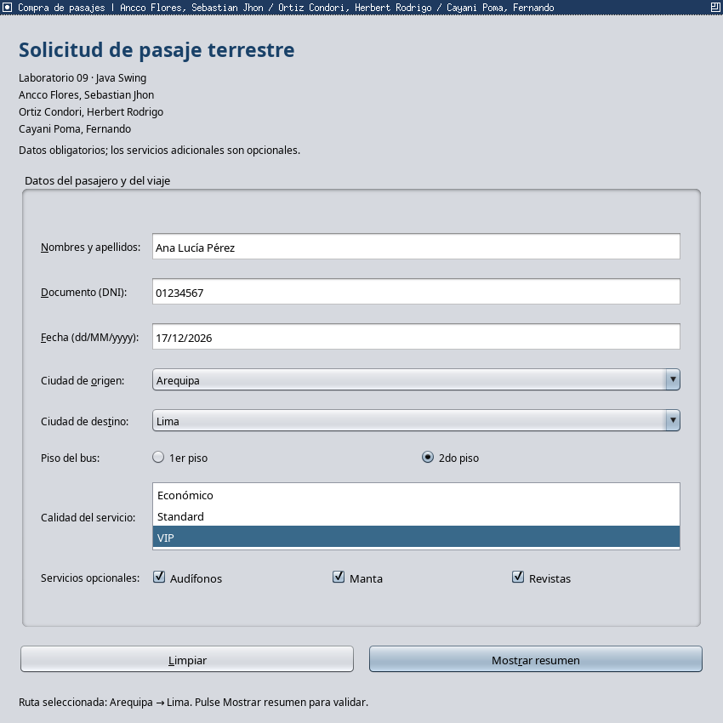
Figura 13. Formulario con todos los datos y las tres calidades de servicio visibles.
Descripción: las casillas permiten elegir varios adicionales; el piso y la calidad tienen selección única. El DNI mantiene el cero inicial. Los títulos identifican a los tres integrantes.
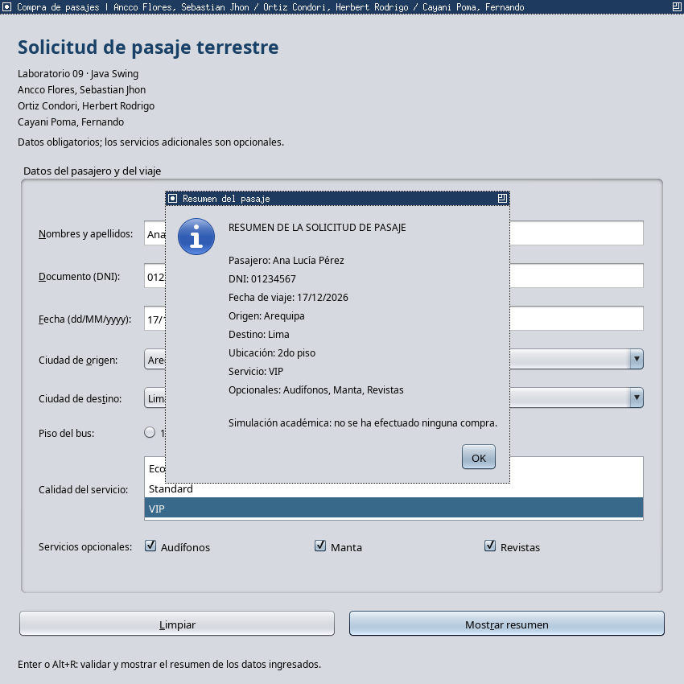
Figura 14. Diálogo con el resumen completo de la solicitud del pasaje.
Descripción: al pulsar Mostrar resumen, el diálogo presenta los mismos valores del formulario. Es una simulación de ingreso de datos, sin pagos ni reservas reales.
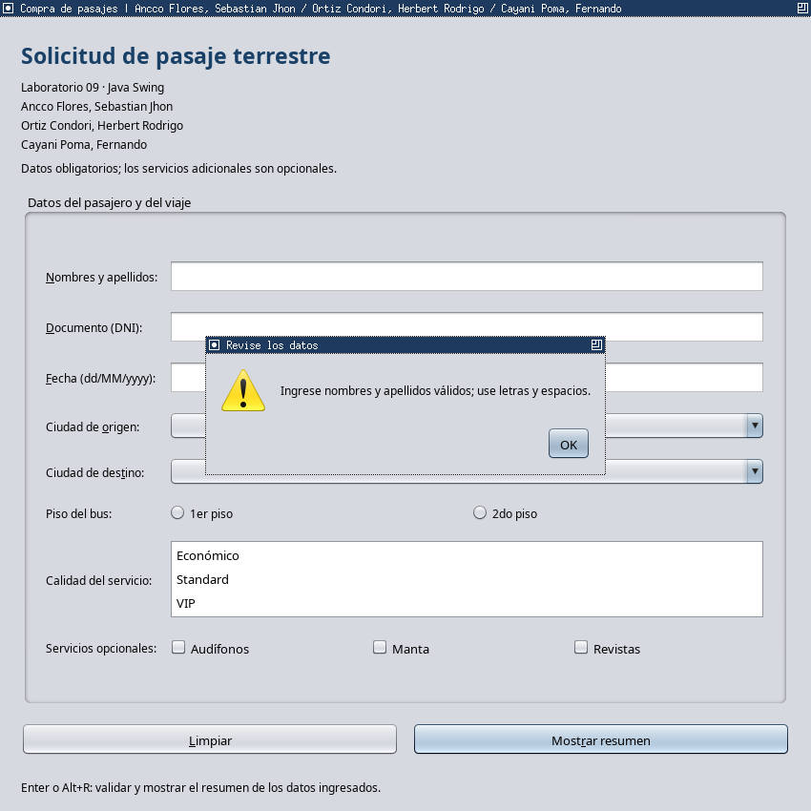
Figura 15. Advertencia al intentar generar un resumen con los campos obligatorios vacíos.
Descripción: la aplicación muestra el motivo del error y permite completar la información sin cerrarse.
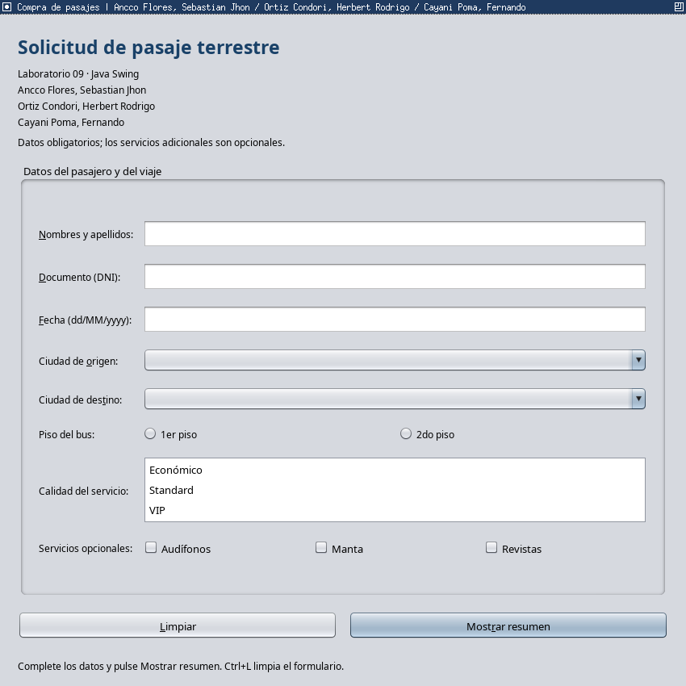
Figura 16. Estado del formulario después de pulsar Limpiar.
Descripción: se vacían nombres, DNI y fecha; se eliminan las selecciones de ruta, piso y calidad; y se desmarcan los adicionales.

3. Comprobaciones y archivos de entrega
Comprobación | Resultado y evidencia
Modelo de datos | 81 comprobaciones correctas; pruebas/resultado_modelo.txt
Interfaz de layouts y pasajes | 20 comprobaciones correctas; pruebas/resultado_interfaz.txt
Formulario visual generado | 2 comprobaciones correctas; pruebas/resultado_visual.txt
Compilación del proyecto | Java 17 y UTF-8; correcta sin advertencias. Registro: pruebas/verificacion_compilacion.txt
Versiones del entorno | VS Code, Java, javac y extensión comprobados. Registro: pruebas/versiones_comprobadas.txt
Ejemplo visual independiente | Los cuatro archivos compilan sin el paquete principal. Registro: pruebas/verificacion_independencia.txt
Enlaces y repositorio | Registros de las comprobaciones: pruebas/enlaces_comprobados.txt y pruebas/repositorio_publico.txt

Las pruebas del modelo incluyen nombres y DNI inválidos, fechas inexistentes y pasadas, rutas iguales, selecciones obligatorias y las ocho combinaciones de adicionales con las tres calidades. Las pruebas gráficas comprueban distribución de layouts, exclusión de pisos, resumen, advertencia y limpieza. Las capturas reales se obtuvieron automáticamente con java.awt.Robot, una clase de Java que permite simular clics y pulsaciones y capturar la pantalla durante las pruebas. Se usa para verificar las ventanas; no forma parte de la compra de pasajes. La prueba gráfica usa una fecha futura calculada al ejecutarla; el registro indica el valor utilizado.

Archivos de código e integrantes
Todos los archivos Java incluyen los nombres y códigos de los tres integrantes. Los nombres se escriben igual en el cuadro inicial, los títulos y los comentarios del código: Sebastian Jhon Ancco Flores, Herbert Rodrigo Ortiz Condori y Fernando Cayani Poma.
Archivo | Función
codigos/lab09/Main.java | Punto de entrada y menú de demostraciones
codigos/lab09/LayoutsFrame.java | FlowLayout, BorderLayout y GridLayout
codigos/lab09/PasajesFrame.java | Formulario Swing, eventos, resumen y limpieza
codigos/lab09/Pasaje.java | Validación y resumen de la solicitud
codigos/lab09/Estilo.java | Apariencia Nimbus y fuente común
diseno_visual/MainWindow.java | JFrame generado y evento de saludo completado
diseno_visual/CustomLabel1.java | Etiqueta generada por el diseñador
diseno_visual/CustomTextField1.java | Campo de texto generado por el diseñador
diseno_visual/CustomButton1.java | Botón generado por el diseñador

La carpeta raíz lp3_guia09 incluye codigos/, diseno_visual/, pruebas/, evidencias/, los archivos JSON del diseñador, la configuración de tareas de VS Code y el ejecutable. El repositorio del proyecto es Nachok20/lp3_guia09. El manifiesto SHA256SUMS.txt permite cotejar las sumas de los archivos de la entrega. README.md explica cómo abrir el proyecto y repetir la práctica. Para iniciar el menú, desde la carpeta raíz se puede ejecutar:
java -jar Guia09_LP3.jar

4. Cuadro de la rúbrica de la Guía 09
Se conserva la escala de la guía para que el docente pueda evaluar la entrega. Los valores indican los máximos de cada nivel; no representan una nota asignada.
Criterio | A | B | C | D | NP
R1. Uso de estándares y buenas prácticas de programación | 2 | 1.5 | 1 | 0.5 | 0
R2. Manejo y uso adecuado de componentes Swing | 4 | 2 | 1.5 | 0.5 | 0
R3. Informe detallado, bien redactado y ordenado con las respuestas y evidencias de las actividades. | 6 | — | — | — | 0
R4. Resolución de los ejercicios donde se hace uso adecuado de componentes y conceptos para crear las GUI solicitadas según sea el caso. Mostrar evidencia suficiente. | 8 | — | — | — | 0
Total máximo | 20

Correspondencia: R1 se evidencia en las responsabilidades de las clases, nombres, validaciones y uso del hilo de eventos; R2, en la tabla de controles y el código Swing; R3, en el desarrollo de layouts con código, capturas y descripción; y R4, en el diseñador visual y la aplicación de pasajes con sus pruebas.

Conclusiones
1. FlowLayout reorganiza los componentes en filas, BorderLayout distribuye cinco regiones y GridLayout conserva celdas uniformes. Las capturas muestran el comportamiento de cada esquema.
2. El complemento de VS Code permite construir un formulario visual y generar Java. El programador completa el manejador para leer los datos, validarlos y mostrar el resultado.
3. La aplicación de pasajes utiliza todos los controles solicitados. El diálogo reúne los datos y el botón Limpiar borra los textos y elimina las selecciones, lo que permite iniciar otra solicitud.

Referencias
• Carbonera, G. (s.f.). Swing GUI Builder (versión 0.0.3). Visual Studio Marketplace. https://marketplace.visualstudio.com/items?itemName=gugacarbo.swing-gui-builder.
• Microsoft. (s.f.). Working with GUI applications in VS Code. https://code.visualstudio.com/docs/java/java-gui.
• Oracle. (s.f.-a). Java Platform, Standard Edition 17 API Specification: java.awt. https://docs.oracle.com/en/java/javase/17/docs/api/java.desktop/java/awt/package-summary.html.
• Oracle. (s.f.-b). Java Platform, Standard Edition 17 API Specification: javax.swing. https://docs.oracle.com/en/java/javase/17/docs/api/java.desktop/javax/swing/package-summary.html.
• Universidad Católica de Santa María. (s.f.). Laboratorio 09: Java Swing básico: introducción y controles. Lenguajes de Programación III, Escuela Profesional de Ingeniería de Sistemas. Guía de laboratorio, actividades, ejercicios y rúbrica, pp. 25–27.

